Kelimeleri el çırparak oku hece sayısı kadar tavşan boya
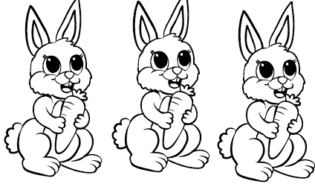
OKU --YAZ
Zeynel
zeytin
zil
ziyan
deniz
kazak
tozluk
bozmak
yazı
bazen
Zerrin
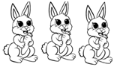
Zekiye
tuzluk
buzlukta
kırmızı
zeytinlik

OKU -ANLA
Zülal zil nerede kaldı? O zil kırmızı mı? Aziz annene kazak al. Zekiye ile Aziz zeytin yemez. Zeytin ye Aziz.Zeytin bize yararlı.Zekiye sen de zeytin ye. Zeytinli ekmek al ,ye.

